
249032, Калужская обл., г.Обнинск, ул.Курчатова, 47 оф.309
Тел.: (495) 660-36-47, Тел./факс: (48439) 6-57-29
Е-mail: kovcheg@obninsk.ru

Запайщики

Настольные сварщики серий «FS» и напольные сварщики серии «FRT» предназначены для запайки готовых пакетов толщиной до 150 микрон или изготовления пакетов из рукава такой же плёнки. Несомненными достоинствами этих моделей являются: универсальность по отношению к типу и толщине свариваемых пленок.
Модель |  |  | Длина шва, мм |  |  | Время запайки, сек |  | Ширина шва, мм |  |  | Вес, кг |  |  | Напряжение, В |  |  |  |  | Цена,  у.е.
FS-200 (пластик) |  |  | 200 |  |  | 0,5-8 |  | 3 |  |  | 1,5 |  |  | 220 |  |  |  |  | 20
FS-200 (металл) |  |  | 200 |  |  | 0,5-8 |  | 3 |  |  | 1,5 |  |  | 220 |  |  |  |  | 27
FS-300 (пластик) |  |  | 300 |  |  | 0,5-8 |  | 3 |  |  | 2 |  |  | 220 |  |  |  |  | 21
FS -300 (металл) |  |  | 300 |  |  | 0,5-8 |  | 3 |  |  | 3,5 |  |  | 220 |  |  |  |  | 37
FS -300 (с датой) |  |  | 300 |  |  | 0,5-8 |  | 8 |  |  | 3.5 |  |  | 220 |  |  |  |  | 110
FS -300 (металл +нож) |  |  | 300 |  |  | 0,5-8 |  | 3 |  |  | 3,7 |  |  | 220 |  |  |  |  | 53
FS-400 (пластик) |  |  | 400 |  |  | 0,5-8 |  | 3 |  |  | 3,5 |  |  | 220 |  |  |  |  | 31
FS-400 (металл) |  |  | 400 |  |  | 0,5-8 |  | 3 |  |  | 3,5 |  |  | 220 |  |  |  |  | 60
FS-400 (металл+нож) |  |  | 400 |  |  | 0,5-8 |  | 3 |  |  | 3,7 |  |  | 220 |  |  |  |  | 67
FS-500H(металл,ручной) |  |  | 500 |  |  | 0,5-8 |  | 3 |  |  |  |  |  | 220 |  |  |  |  | 74
FS-600H(металл,ручной) |  |  | 600 |  |  | 0,5-8 |  | 3 |  |  |  |  |  | 220 |  |  |  |  | 78
FS-700H(металл,ручной) |  |  | 700 |  |  | 0,5-8 |  | 3 |  |  |  |  |  | 220 |  |  |  |  | 83
FS-800H(металл,ручной) |  |  | 800 |  |  | 0,5-8 |  | 3 |  |  |  |  |  | 220 |  |  |  |  | 87
FS-900H(металл,ручной) |  |  | 900 |  |  | 0,5-8 |  | 3 |  |  |  |  |  | 220 |  |  |  |  | 92
FS-1000H(металл,ручной) |  |  | 1 000 |  |  | 0,5-8 |  | 3 |  |  |  |  |  | 220 |  |  |  |  | 96
FRT-500 (педальн.) |  |  | 500 |  |  | 0,5-8 |  | 3 |  |  | 5 |  |  | 220 |  |  |  |  | 120
FRT-600 (педальн.) |  |  | 600 |  |  | 0,5-8 |  | 3 |  |  | 6 |  |  | 220 |  |  |  |  | 140
FRT-700 (педальн.) |  |  | 700 |  |  | 0,5-8 |  | 3 |  |  | 7 |  |  | 220 |  |  |  |  | 155
FRT-900 (педальн.) |  |  | 900 |  |  | 0,5-8 |  | 3 |  |  | 10 |  |  | 220 |  |  |  |  | 190
FRT-1 200 (педальн.) |  |  | 1 200 |  |  | 0,5-8 |  | 3 |  |  | 12 |  |  | 220 |  |  |  |  | 250
DBF-900W (конвейерный ) |  |  | ∞ |  |  | 2-13 м/мин |  | 12 |  |  | 15 |  |  | 220 |  |  |  |  | 475
DBF-900LW (c поворотной запаечной поверхн.) |  |  | ∞ |  |  | 2-12 м/мин |  | 12 |  |  | 15 |  |  | 220 |  |  |  |  | 475
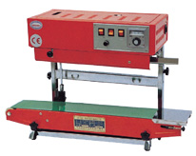
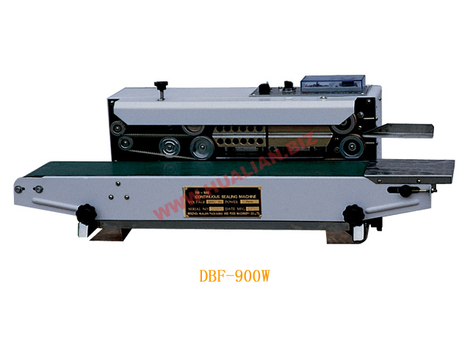
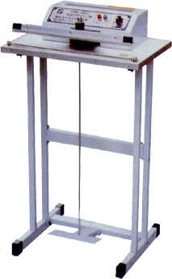
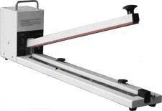
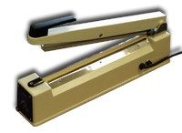

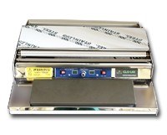 |  | Горячий стол  Упаковочные аппараты типа «горячий стол» модели «SW-450» и «TW-450» предназначены для упаковки в стрейч-плёнку продуктов питания в торговле и на производстве. Аппараты изготовлены из нержавеющей стали, и оборудованы: термоножом с тефлоновым покрытием для обрезки пленки, нагреваемым столом с тефлоновым покрытием, регулятором температуры |  |  |  |  |  |  |  |  |  | 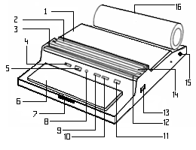
Модель |  | Ширина |  |  |  |  | Производительность |  | Вес |  |  | Габариты |  |  |  | Цена, у.е.
GW 400C(Корея)  (без нагрева) |  | 400 мм |  |  |  |  | 6-10 упак/мин |  | 3 кг. |  |  | 425х415х125 |  |  |  | 35
SW-450 (Корея) |  | 450 мм |  |  |  |  | 6-10 упак/мин |  | 5 кг. |  |  | 510х600х120 |  |  |  | 152
TW-450 (Китай) |  | 450 мм |  |  |  |  | 6-10 упак/мин |  | 5,5 кг. |  |  | 510х600х120 |  |  |  | 122
Вакуумные аппараты
предназначены для вакуумирования упаковки с пищевыми (и непищевыми) продуктами в промышленных масштабах. Настольные и напольные аппараты оснащены объемными камерами вакуумирования, с двумя сварочными планками в каждой камере. Вакуумная помпа обеспечивает до 90% вакуума в упаковке. Прозрачная крышка аппарата DZ-400, позволяет визуально контролировать процесс. Две сварочных планки позволяют значительно увеличить производительность аппарата. Корпус аппаратов выполнен полностью из нержавеющей стали. В комплекте поставляется пластина для вакуумирования плоских упаковок, набор запчастей, вакуумное масло. Под заказ аппарат может поставляться с функцией обрезки края упаковки и с функцией наполнения упаковки инертным газом (преимущественно для мясных полуфабрикатов).
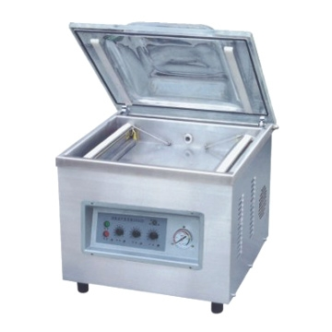 |  |  |  |  | Технические характеристики |  |  |  |  |  |  |  | DZ-400\2T |  |  |  |  | стоимость опции наполнения упаковки инертным газом – 179 у.е.
 |  |  |  |  | Размер камеры, мм |  |  |  |  |  |  |  | 440х440х112
 |  |  |  |  | Длина сварных планок, мм |  |  |  |  |  |  |  | 2х400
 |  |  |  |  | Помпа, м³/мин |  |  |  |  |  |  |  | 20
 |  |  |  |  | Длительность цикла, сек |  |  |  |  |  |  |  | 15-40
 |  |  |  |  | Габаритные размеры, мм |  |  |  |  |  |  |  | 660х590х680
 |  |  |  |  | Потребляемая мощность, кВт |  |  |  |  |  |  |  | 0,75
 |  |  |  |  | Напряжение, В |  |  |  |  |  |  |  | 220
 |  |  |  |  | Цена с НДС (нерж.) у.е. |  |  |  |  |  |  |  | 1350
 |  |  |  |  | Цена с НДС (краш. мет.) у.е. |  |  |  |  |  |  |  | 950
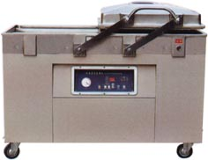 |  |  |  |  | Технические характеристики |  |  |  |  |  |  |  | DZ-500\2SB |  |  |  |  | стоимость опции наполнения упаковки инертным газом – 179 у.е.
 |  |  |  |  | Размер камеры, мм |  |  |  |  |  |  |  | 670х470х118
 |  |  |  |  | Длина сварных планок, мм |  |  |  |  |  |  |  | 2х500
 |  |  |  |  | Помпа, м³/мин |  |  |  |  |  |  |  | 2х20
 |  |  |  |  | Длительность цикла, сек |  |  |  |  |  |  |  | 15-40
 |  |  |  |  | Габаритные размеры, мм |  |  |  |  |  |  |  | 1320х920х1000
 |  |  |  |  | Потребляемая мощность, кВт |  |  |  |  |  |  |  | 1,6
 |  |  |  |  | Напряжение, В |  |  |  |  |  |  |  | 380
 |  |  |  |  | Цена с НДС (нерж.) у.е. |  |  |  |  |  |  |  | 3 100
Термоупаковочные аппараты
Полуавтоматические термоупаковочные аппараты предназначены для упаковки пищевых и непищевых изделий в термоусадочную плёнку.
Модели BSF 5540 и BSF 5540 A оснащены: объёмной термокамерой, подставкой на колёсах, рулонодержателем, термоножом, удобным столом для выкладывания продукта, удобной панелью управления. Аппараты позволяют добиться высокой производительности (до 17 упак/мин).
Модель BSL 5045L (термонож) является оборудованием, используемым совместно с термотуннелем.
Термотуннели серии BS предназначены для создания температурного коридора при упаковке продукции в термоусадочную пленку. Используется в составе полуавтоматических или автоматических линий.
Особенностью модели BS-4535LA является возможность уменьшения внутренней высоты тоннеля до 150 мм, что позволяет значительно экономить электроэнергию и сокращать время упаковки изделий с небольшой высотой.
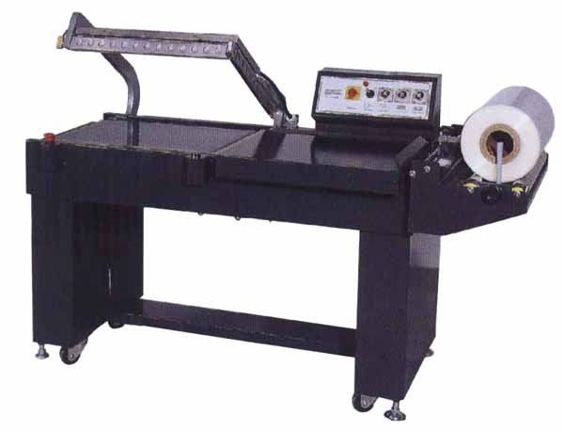  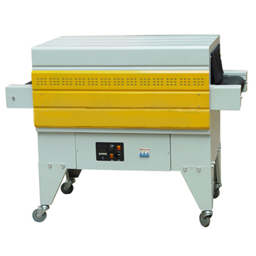 |  |  |  | Модель |  |  |  |  |  |  |  |  | BSL-5045L (термонож)
 |  |  |  | Напряжение, В |  |  |  |  |  |  |  |  | 220
 |  |  |  | Мощность, кВт |  |  |  |  |  |  |  |  | 1,2
 |  |  |  | Габариты, мм |  |  |  |  |  |  |  |  | 1400х700х1000
 |  |  |  | Мах размер упаковки, мм |  |  |  |  |  |  |  |  | 500х450
 |  |  |  | Производитель-ность, упак/час |  |  |  |  |  |  |  |  | 800-1200
 |  |  |  | Вес, кг |  |  |  |  |  |  |  |  | 110
 |  |  |  | Цена с НДС у.е. |  |  |  |  |  |  |  |  | 1 795
 |  |  |  | Модель |  |  |  |  |  |  |  |  | BS-4535LА (термотуннель)
 |  |  |  | Габариты, мм |  |  |  |  |  |  |  |  | 1600х700х1100
 |  |  |  | Размер туннеля, мм |  |  |  |  |  |  |  |  | 1200х450х350  (высота регулируется)
 |  |  |  | Мах. Температура (С) |  |  |  |  |  |  |  |  | 210
 |  |  |  | Скорость конвейера м/мин |  |  |  |  |  |  |  |  | 0 -10
 |  |  |  | Высота конвейера над полом(мм) |  |  |  |  |  |  |  |  | 700
 |  |  |  | Рекомендуемый материал |  |  |  |  |  |  |  |  | РVC
 |  |  |  | Напряжение, В |  |  |  |  |  |  |  |  | 380
 |  |  |  | Мощность, кВт |  |  |  |  |  |  |  |  | 9,6
 |  |  |  | Вес, кг |  |  |  |  |  |  |  |  | 120
 |  |  |  | Max нагрузка на конвейер, кг |  |  |  |  |  |  |  |  | 30
 |  |  |  | Цена с НДС у.е. |  |  |  |  |  |  |  |  | 1 675
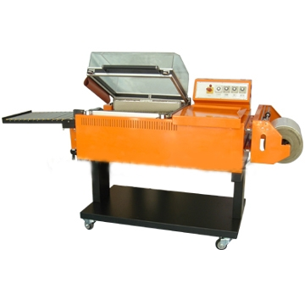 |  |  |  | Модель |  |  |  |  |  |  |  |  | BSF-5540А  (полуавтомат)
 |  |  |  | Напряжение, В |  |  |  |  |  |  |  |  | 220
 |  |  |  | Мощность, кВт |  |  |  |  |  |  |  |  | 4,2
 |  |  |  | Габариты, мм |  |  |  |  |  |  |  |  | 1900х730х1450
 |  |  |  | Мах размер упаковки, мм |  |  |  |  |  |  |  |  | 550х400х300
 |  |  |  | Производитель-ность, упак/час |  |  |  |  |  |  |  |  | 800-1000
 |  |  |  | Вес, кг |  |  |  |  |  |  |  |  | 135
 |  |  |  | Цена с НДС у.е. |  |  |  |  |  |  |  |  | 1600 1800
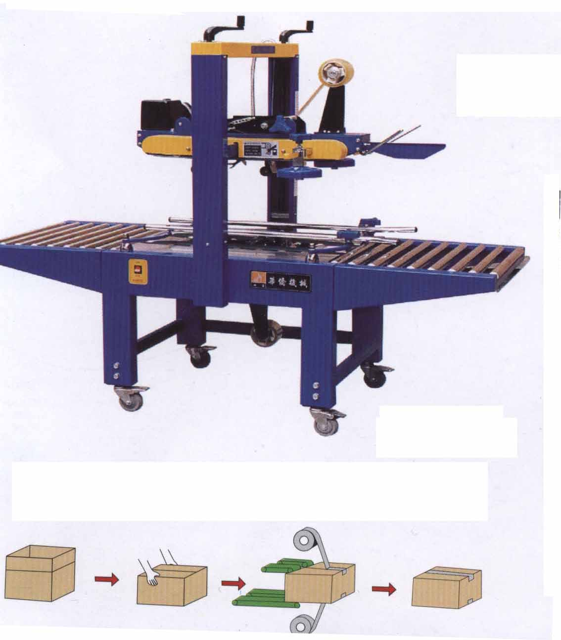 |  |  |  | Модель |  |  |  |  |  |  |  |  | FXJ-6050
 |  |  |  | Скорость движения транспортера |  |  |  |  |  |  |  |  | 20м/мин.
 |  |  |  | Способ заклеивания |  |  |  |  |  |  |  |  | Сверху и снизу коробки
 |  |  |  | Ширина скотч ленты |  |  |  |  |  |  |  |  | 48-60-76мм
 |  |  |  | Габаритные размеры коробки:  Длина (мм) |  |  |  |  |  |  |  |  | ≥150
 |  |  |  | Ширина (мм) |  |  |  |  |  |  |  |  | 140-500
 |  |  |  | Высота (мм) |  |  |  |  |  |  |  |  | 150-600
 |  |  |  | Способ продвижения коробки |  |  |  |  |  |  |  |  | Сверху и снизу
 |  |  |  | Напряжение, В |  |  |  |  |  |  |  |  | 220V/50 Hz
 |  |  |  | Мощность,W |  |  |  |  |  |  |  |  | 180
 |  |  |  | Вес, кг |  |  |  |  |  |  |  |  | 120
 |  |  |  | Габаритные размеры |  |  |  |  |  |  |  |  | 1755х740х(1445-1605)мм
 |  |  |  | Цена с НДС у.е. |  |  |  |  |  |  |  |  | 1 230
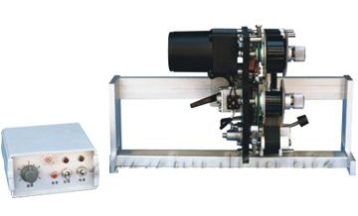  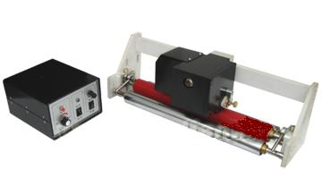 |  |  |  | Модель |  |  |  |  |  | MY-812G  (с красящим валиком) |  |  |  |  | HP-241G  (с термотрансферной лентой)
 |  |  |  | Мах скорость печати, отпечатков/мин |  |  |  |  |  | 200 |  |  |  |  | 70
 |  |  |  | Мах количество строк/символов |  |  |  |  |  | 8/12 |  |  |  |  | 3/12
 |  |  |  | Высота шрифта, мм |  |  |  |  |  | 3,5 – 4,5 |  |  |  |  | 2,5 – 3,5
 |  |  |  | Размер рулона ленты, валика, мм |  |  |  |  |  | 36 х 32 |  |  |  |  | 30 м х 35 (ширина)
 |  |  |  | Напряжение, В |  |  |  |  |  | 220 |  |  |  |  | 220
 |  |  |  | Потребляемая мощность, Вт |  |  |  |  |  | 100 |  |  |  |  | 220
 |  |  |  | Вес, кг |  |  |  |  |  | 4 |  |  |  |  | 7
 |  |  |  | Гарантия, мес. |  |  |  |  |  | 6 |  |  |  |  | 6
 |  |  |  | Цена с НДС у.е. |  |  |  |  |  | 620 |  |  |  |  | 400
Мешкозашивочные машины
Портативная швейная машина применяется для зашивания мешков производит однониточный цепной стежок. Мешкозашивочная машина может сшивать мешки из таких материалов, как мешковина, джут, ткани, полипропилен,
бумага и т.п. Машина GK-26 снабжена функцией смазки иглы маслом, что позволяет облегчить прошивание толстых и плотных материалов. У нее достаточно лёгкий вес, простая в управления и обслуживании, имеет высокую степень надёжности.
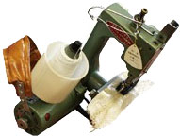 | Мешкозашивка  GK-9 |  |  | 120 стежков в минуту пробивает 24 слоя крафт-мешка, 3 кг |  |  |  |  |  |  |  |  |  |  |  |  | 105 у.е.
 | Мешкозашивка GK-26 |  |  | 150 стежков в минуту пробивает 24 слоя крафт-мешка, 5,4 кг |  |  |  |  |  |  |  |  |  |  |  |  | 160 у.е.

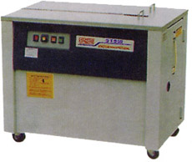  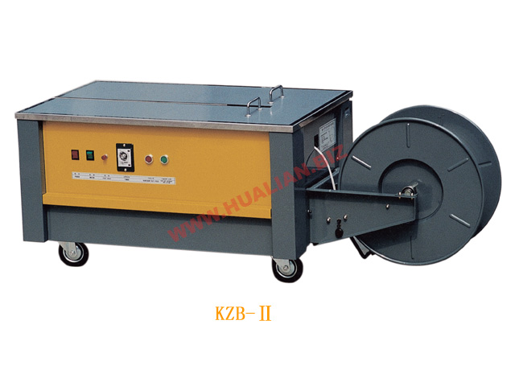 | Полуавтоматические стрейпинг-машины  Предназначены для обвязки полипропиленовой лентой коробок, пачек, мебели, картона, пиломатериалов и т. д. Аппараты компактны, имеют удобный рабочий стол. Соединение ленты происходит методом регулируемой температурной сварки, для чего в конструкции машин предусмотрены электронагревательные элементы. Полуавтоматы могут быть использованы автономно или в составе конвейера.  ПП лентой от 6-15мм 220v / 50H , 320w
KZ B-1 | Аппарат закрытого типа.  Габаритные размеры: 900×580×750мм Вес: 100 | 695 у.е.
KZ-1 | Аппарат открытого типа.  Габаритные размеры: 1450×580×50 мм Вес: 80 кг. | 695 у.е.

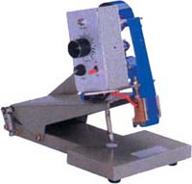 | Термодатеры  Предназначены для чёткой печати (в частности - нанесения даты) на любом виде упаковки. Принцип работы аппарата заключается в том, что для печати производится нагрев печатающей головки, которая, в свою очередь, нагревает печатающую ленту. Термопечать заменяет обычную чернильную печать и превосходит её в стойкости и чёткости изображения. Аппараты могут использоваться для печати даты, срока годности, веса, цены, размера, места производства, состава, производителя и т.д.  Габаритные размеры: 250х180х220 мм
Количество строк 3 (в каждой строке 8 символов) |  | 59 у.е.
Количество строк 3 (в каждой строке 8 символов) |  | 59 у.е.
Примечание. Оплата по курсу ЦБ РФ на день оплаты + 2% включая НДС с доставкой до склада в г. Москва

По вопросу поставки оборудования просим связаться с нами:
Телефон: 8(495)660-36-47, (48439)9-08-95, 9-08-96, тел/факс 8(48439)6-57-29
E-mail: kovcheg@obninsk.ru
www.tdkovcheg.ru



